Камни Урала

Возможно ли на своём собственном огороде найти драгоценный камень? Для жителей Урала – да. По восточному склону Уральских гор проходит самоцветная полоса, где соседствуют сотни месторождений различных самоцветов: сапфиров, топазов, аквамаринов, рубинов, яшм. Некоторые из них считаются непревзойдёнными.

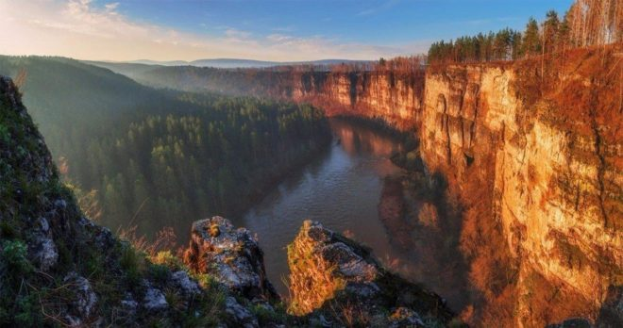

Переломными в жизни Урала стали XVI и XVII века. В 1597 году был открыт путь между Европой и Азией:  из Соликамска на Туру и Тюмень. Потянулись караваны с товарами: мехами, ладаном, мамонтовой костью, драгоценными камнями. По этому пути шли и люди в поисках железной руды. Открытия не заставили себя ждать. Рудокопы нашли руду, построили заводы, затем были обнаружены залежи поделочных узорчатых камней: яшмы и агата. Это первые минералы, которые начали добывать на Урале.

Особую роль в развитии российской минералогии сыграла Мурзинка. Это гордость Урала. Здесь в 1668 году братья Тумашевы нашли первые самоцветы. В то время это была староверческая слобода. Название она получила из-за того, что ещё до прихода русских, на этом месте жил татарский мурза. После открытия здесь драгоценных камней в жизни поселения всё поменялось. В Мурзинку стали стекаться старатели, слобода разрослась. Все окрестные деревни стали заниматься добычей камня.

Разработка месторождений велась самыми примитивными способами с помощью кайла и лопаты. Работа велась с риском для жизни, ведь шахты достигали в глубину 70 метров, а устроены они были первобытно, без каких-либо технических приспособлений. Однако заработать на этом старателям не удалось. Самоцветы за бесценок скупали посредники, везя из Мурзинки в столицу целыми обозами. Вот перекупщики на этом наживались, поскольку в столице или за границей уральский камень ценился.

С открытием уральских месторождений в России перестали закупать многие восточные камни и относиться к ним с трепетом, веря в их мистическую силу. Новый этап развития камня в России начался в эпоху Петра I. Он объявил «горную свободу», которая позволила искать полезные ископаемые где угодно и кому угодно. На Урале возникли десятки заводов. В это же время был заложен Петербург, для строительства которого требовался камень и люди, умеющие с ним работать. Но мастеровые уходили с насиженных мест неохотно, поэтому Пётр I издал указ об отмене податей с семьи камнетёса. Когда это не помогло, он запретил строить каменные строения под страхом разорения всего имения. Кроме этого в Россию были приглашены архитекторы и строители из других государств. Так и был построен Петербург, а вместе с этим началась новая эпоха в камнерезном искусстве России.

Содержание

* [**1** Александрит](https://proamuleti.ru/kamni-urala.html#i)
* [**2** Аметист](https://proamuleti.ru/kamni-urala.html#i-2)
* [**3** Изумруд](https://proamuleti.ru/kamni-urala.html#i-3)
* [**4** Топаз](https://proamuleti.ru/kamni-urala.html#i-4)
* [**5** Малахит](https://proamuleti.ru/kamni-urala.html#i-5)
* [**6** Орлец (родонит)](https://proamuleti.ru/kamni-urala.html#i-6)

Александрит

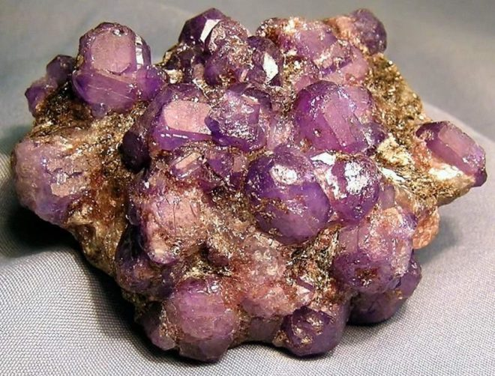

*Камень Александрит*

Это разновидность хризоберилла. Впервые этот драгоценный камень был найден на Урале в 1833 году минералогом из Финляндии. Зелёный кристалл, который он исследовал, в свете свечи вдруг стал красным. Дальнейшим изучением свойств камня занялся ювелир Петров. Так совпало, что в это время страна праздновала совершеннолетие Александра II. В угоду власти минерал назвали александритом, а самородок подарили имениннику.

Это один из редких минерал, особенно если говорить о крупных образцах ювелирного качества с насыщенным ярким цветом. Свойство менять окраску в зависимости от освещения было названо александритовым эффектом. Редкость и необычность делают его пятым по цене. Александрит уступает лишь алмазу, сапфиру, изумруду и рубину. Натуральный камень купить практически невозможно. Всё, что сейчас встречается на рынке – искусственно выращенный минерал.

Александрит добывают на Шри-Ланке и в Бразилии. Некогда существовавшее на Урале месторождение александрита уже полностью выработано.

Аметист

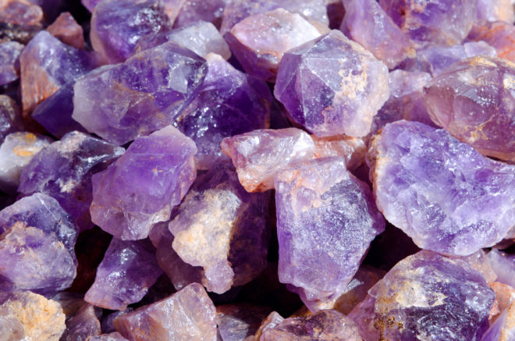

*Аметист*

По своей химической сути это кварц с различными примесями. Цвет его – все оттенки фиолетового, иногда с красными отблесками. Обычно цвет кварца не отличается привлекательностью, он мутный, с серым оттенком. Однако аметисту повезло. Железо и марганец, входящие в состав кристаллической решётки, под воздействием температуры и электромагнитного поля Земли придают камню цвет. Но под солнечными лучами аметист, образовавшийся в жеодах, выцветает. Камень, добытый из толщи горного хрусталя, такой особенности не имеет. Привлекательны  не только обработанные камни, но и друзы аметиста. Они редко достигают больших размеров. Часто это множество мелких сросшихся между собой кристаллов. Южный Урал не единственное место, где добывают аметисты. Крупные месторождения также встречаются на Шри-Ланке, в Африке и Мексике.

Изумруд

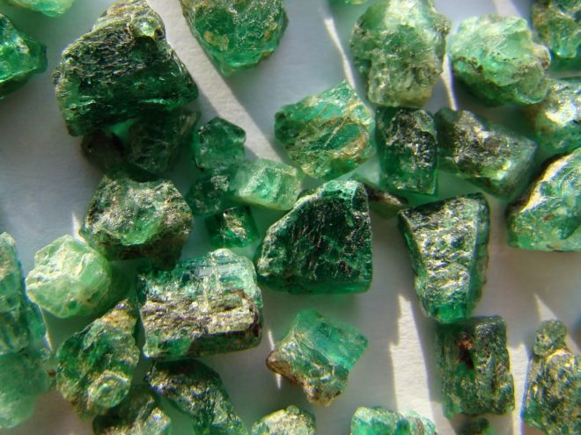

*Изумруд*

С точки зрения минералогии это берилл ярко зелёного цвета. По современной классификации он относится к драгоценным камням первой группы и входит в пятёрку наиболее дорогих драгоценных минералов. На территории нашей страны его нашли лишь в 1831 году совершенно случайно. Упавшее от бури дерево обнажило под своими камнями изумрудную жилу. Так и началась добыча. Сначала копи работали на казну, затем добычу выкупила англо-французская компания. Однако эталонный изумруд родом из Колумбии. Считается, что именно здесь находятся одни из самых красивых камней травянисто-зелёного цвета.

Идеальный изумруд – большая редкость. В нём должны сочетаться насыщенный цвет и прозрачность. Но минерал часто имеет внутренние трещины и включения. Большое количество изумрудов на современном рынке – синтетика или натуральный облагороженный камень.

Топаз

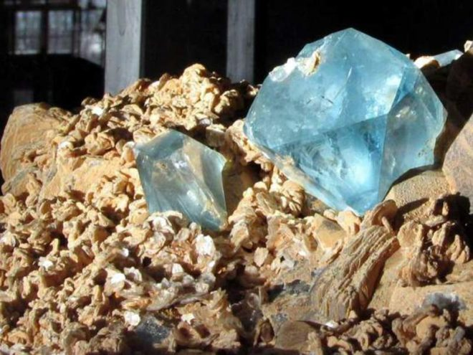

*Топаз*

Топаз относится к ювелирным камням. На Урале, в окрестностях Мурзинки был найден рекордный топаз «Победа», который хранится сейчас в Госхране. Вес камня 43,6 кг и состоит он из отдельных кристаллов. Горняк, который его нашёл, лично перевёз его на электричке в Свердловск, а уже оттуда под охраной в Москву. Сейчас топазом мало кого удивишь. Камень естественного происхождения неяркий и имеет свойство выцветать на солнечном свету. В связи с этим, прежде чем стать частью ювелирного украшения, камни проходят подготовку. Их облучают рентгеновскими лучами или нагревают. Иногда используют оба способа облагораживания. От этого топаз приобретает насыщенную синюю или голубую окраску.

Малахит

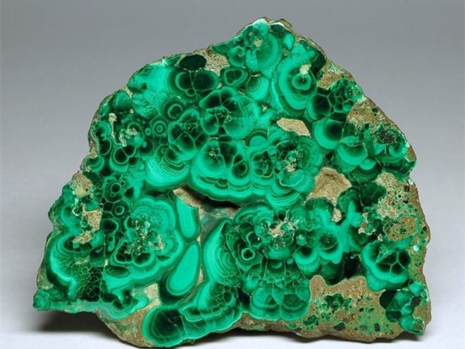

*Малахит*

Славу Уралу принёс малахит яркой зелёной окраски с причудливыми узорами. Но здесь находятся не самые крупные жилы этого минерала. Например, его намного больше добывает Конго. Во всём мире это в первую очередь медная руда, а у нас – поделочный материал.

По химическому составу это гидрокарбонат меди. Он образовался от взаимодействия медных руд и грунтовых вод. Эти растворы, кристаллизуясь, заполняют собою пустоты в коре. Название минералу дали древние греки. Камень стал использоваться для изготовления украшений более 10 тысяч лет назад. Считается, что первые тени для век делали из порошка малахита и были введены в моду египтянками.

В России кроме фигурок, ваз, подсвечников и прочих поделок из обломков руды делали зелёную краску. До Революции в Екатеринбурге и Нижнем Тагиле ею покрывали крыши. Уральские умельцы из руды высокого сорта научились делать мозаику. Тонкие пластины распиливались на квадраты, которые подбирались по рисунку в одну картину, а затем полировались и шлифовались так, что стыки были незаметны. Крупные изделия, представленные в Эрмитаже, обладающие высокой ценностью, – это не монолит, а отдельные кусочки.

Орлец (родонит)

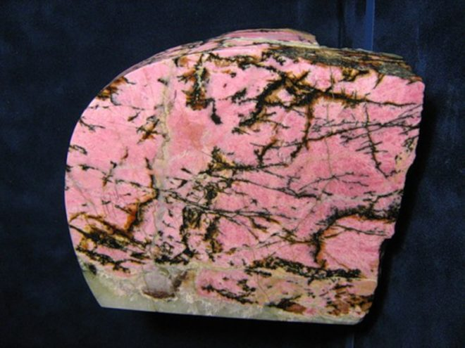

*Орлец (родонит)*

Во всём мире минерал известен под именем родонит, но на Руси его ещё до открытия месторождения называли орлец, поскольку отдельные розовые камушки находили в гнёздах орлов. Орлец применяли как талисман для детей, считая, что ребёнок под его влиянием вырастет такой же гордый.

Месторождение родонита было открыто на Урале в 1780 году. По популярности этот поделочный камень уступает только малахиту. Из него делают недорогую бижутерию, фигурки, шкатулки, а также предметы интерьера. Плиты из родонита применяются в отделке зданий.

Сейчас в селе Мурзинка расположен минералогический музей имени академика Ферсмана. Но наиболее ценные экземпляры оттуда вывезены в Нижний Тагил, поскольку в селе невозможно должным образом организовать охрану.

Вокруг Мурзинки до сих пор сохранились копи. Например, «Тальян». В ней до сих пор находят отдельные камни аметиста и хрусталя. Или «Халявка», самая молодая из копей. Жила аметиста обнажилась сама в корнях вывернутой берёзы. Сейчас эти и многие другие месторождения не разрабатываются. Местные жители считают, что пока в нашей стране есть нефть, газ и алмазы, самоцветы не нужны.

Посмотреть на уральские копи, побывать в музее, узнать, как жили и работали горняки, может каждый, приехав в Мурзинку. Село расположено всего в 120 километрах от Екатеринбурга, в 81 километре от Нижнего Тагила на берегу реки Нейвы. Туристы могут даже сами попробовать найти друзу хрусталя или сросток аметиста.

Уральские богатства обязаны славой не промышленности, а энергичными кустарями. Одни с риском добывали камень, другие учились его обрабатывать, принеся славу уральским богатствам.

Источник: https://proamuleti.ru